Министерство науки и высшего образования Российской Федерации

**Федеральное государственное бюджетное образовательное учреждение**

**высшего образования**

«Владимирский государственный университет

имени Александра Григорьевича и Николая Григорьевича Столетовых»

(ВлГУ)

Кафедра информационных систем и программной инженерии

**Практическая работа № 8.2**

**«Гамильтонов цикл»**

**Выполнил**:

ст. гр. ПРИ-120

Д. А. Грачев

**Принял**:

Преподаватель

О. Н. Шамышева

Владимир, 2021

ЦЕЛЬ РАБОТЫ

Реализовать Гамильтонов цикл в графе на языке программирования Python.

ВЫПОЛНЕНИЕ РАБОТЫ

Листинг программы:

from PIL import Image, ImageDraw, ImageFont

from random import randint

videoDimensions = (1280, 1280)

img = Image.new('RGB', videoDimensions, *color* = '#FFE4C4')

imgDrawer = ImageDraw.Draw(img)

font = ImageFont.truetype('C:\Windows\Fonts\Arial.ttf', 30)

file = open('2 semestr/practice/Zadanie8/data.txt', 'r')

N = *int*(file.readline())

A = [0] * N

for i in range(N):

    A[i] = [0] * N

while True:

    tmp = file.readline().rsplit()

    if tmp == []:

        break

    tmp[0], tmp[1] = *int*(tmp[0]) - 1, *int*(tmp[1]) - 1

    A[tmp[0]][tmp[1]] = 1

    A[tmp[1]][tmp[0]] = 1

*def* new_coord():

    Y[0] = 10

    for i in range(N):

        X[i] = randint(80, videoDimensions[0] - 100)

        Y[i] = Y[i - 1] + videoDimensions[1] // N - 10

*def* draw_graph(*x*, *y*):

    for i in range(N):

        for j in range(i + 1, N):

            if A[i][j] == 1:

                imgDrawer.line([(x[i], y[i]), (x[j], y[j])], 'black', 2)

    for i in range(1, N):

        imgDrawer.ellipse([(x[i] - 25, y[i] - 25), (x[i] + 25, y[i] + 25)], 'white', 'black', 2)

        imgDrawer.text((x[i] - 9, y[i] - 12), *str*(i), (0, 0, 0), font)

*def* draw_hamilton():

    for i in range(len(path) - 1):

        imgDrawer.line([(X[path[i]], Y[path[i]]), (X[path[i + 1]], Y[path[i + 1]])], 'red', 4)

    for i in path:

        imgDrawer.ellipse([(X[i] - 25, Y[i] - 25), (X[i] + 25, Y[i] + 25)], 'white', 'black', 2)

        imgDrawer.text((X[i] - 9, Y[i] - 12), *str*(i), (0, 0, 0), font)

*def* GamCycle(*gg*):

    path.append(gg)

    if len(path) == N:

        if A[path[0]][path[-1]] == 1:

            return True

        else:

            path.pop()

            return False

    visited[gg] = True

    for next in range(N):

        if A[gg][next] == 1 and not visited[next]:

            if GamCycle(next):

                return True

    visited[gg] = False

    path.pop()

    return False

X = [0]*N

Y = [0]*N

visited = [False] * N

path = []

new_coord()

draw_graph(X, Y)

GamCycle(0)

draw_hamilton()

imgDrawer.text((100, 1200), 'Путь: ', (0,0,0), font)

imgDrawer.text((200, 1200), *str*(path), (0,0,0), font)

img.show()

Скриншот работы программы и данные из файла data.txt представлены на Рис.1.1 и 1.2.

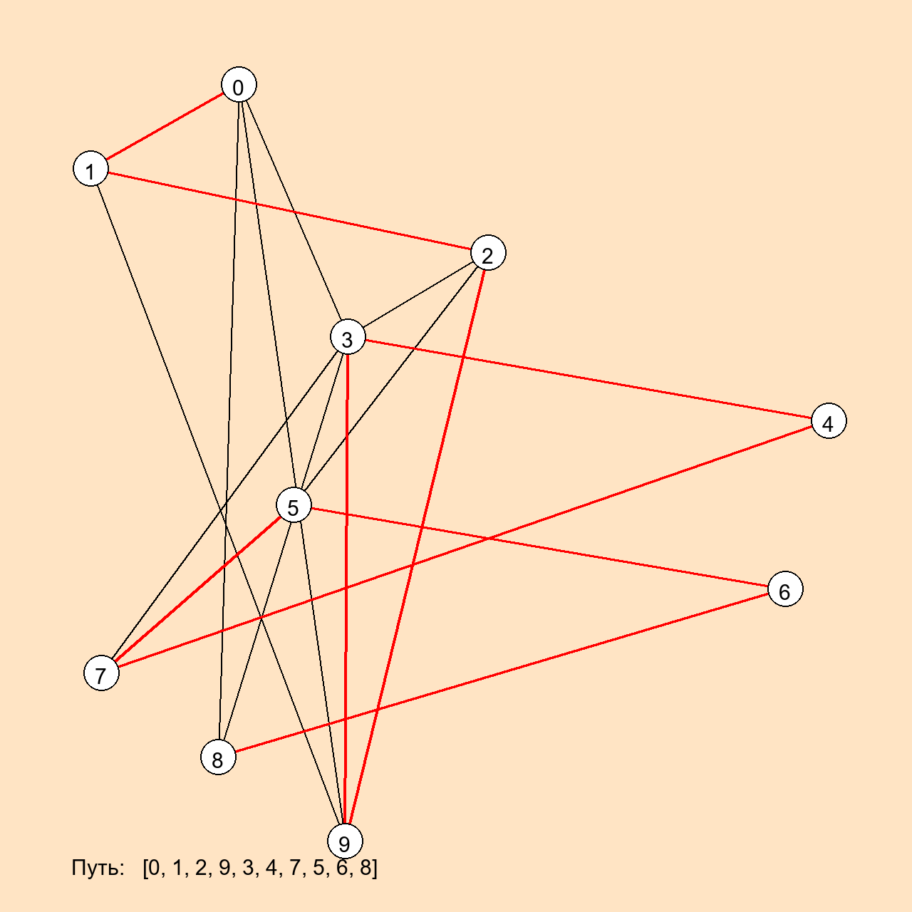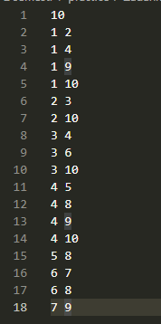

Рисунок 1.1 и 1.2. Результат работы программы и data.txt

ВЫВОД

В ходе выполнения работы были получены практические навыки по реализации алгоритма Гамильтонова цикла.